ÚS1 DOUDLEBY

k.ú. Doudleby, plocha č. 25

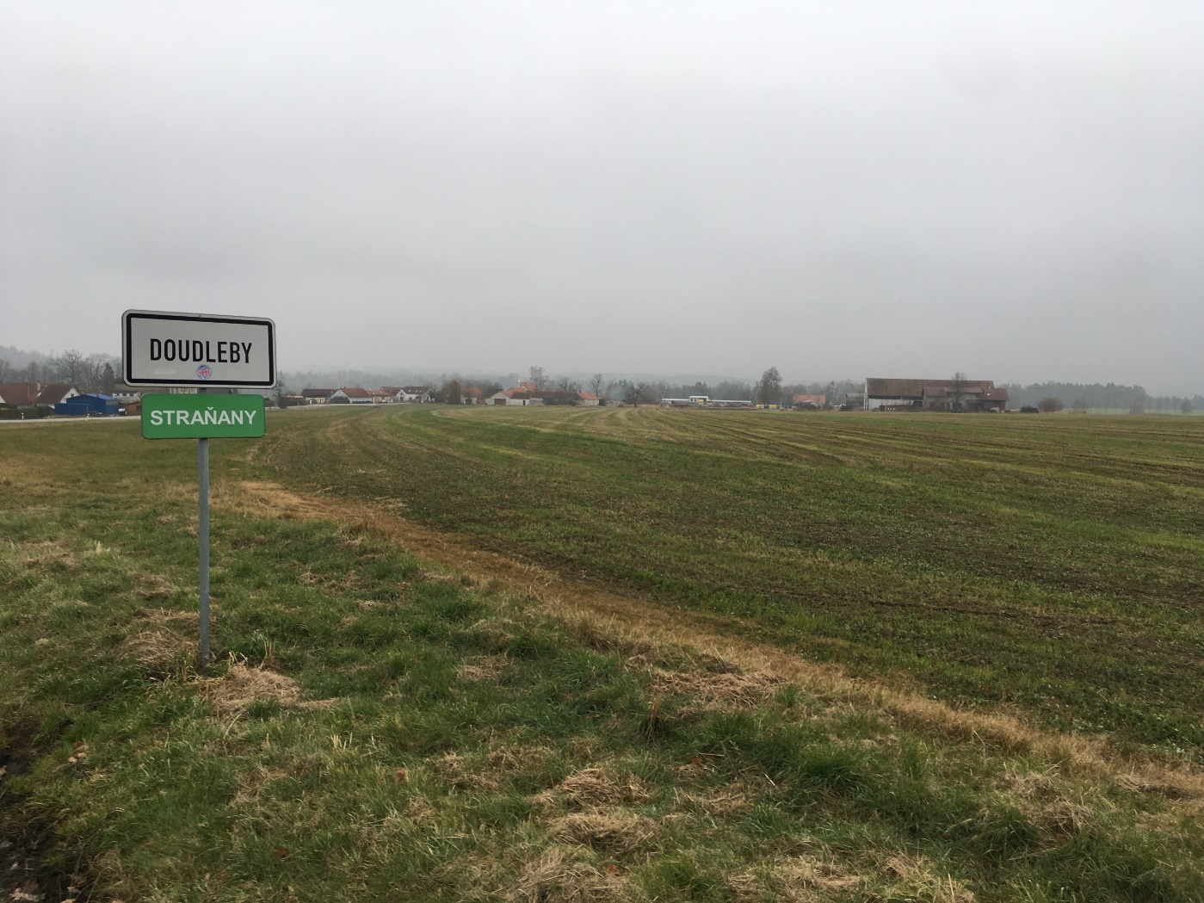

- TEXTOVÁ ČÁST

Zhotovitel:
Ing. arch. David Smrčka, Komenského 199/35, 370 01 České Budějovice

Pořizovatel:
obec Doudleby, oprávněná osoba pořizovatele Milena Dvořáková

Objednatel:

majitelé pozemků v řešeném území

Datum:

03/2022

Obsah:

A. Textová část:
- Vymezení řešeného území, širší vztahy
- Požadavky vyplývající z územního plánu
- Urbanistická koncepce včetně podmínek pro umisťování staveb
- Návrh řešení dopravní infrastruktury
- Návrh řešení technické infrastruktury

- Grafická část:
B.1 Výkres širších vztahů 1 : 5000
B.2 Hlavní výkres 1 : 1000
B.3 Výkres dopravní a technické infrastruktury 1 : 1000
B.4 Architektonická situace 1 : 1000
B.5 Koordinační výkres 1 : 1000
B.6 Výkres vlastnických vztahů 1 : 2000

Zkratky použité v textu:
ÚP Doudleby - územní plán Doudleby v platném znění po změně č. 1
ÚS - územní studie
PD - projektová dokumentace
A.1 Vymezení řešeného území, širší vztahy

Řešené území se nachází v katastrálním území Doudleby, na západním okraji místní části Straňany. Plocha, pro kterou je stanovena povinnost zpracování územní studie, je v územním plánu označena jako plocha ÚS1 - lokalita 25. Hranice řešeného území kopíruje hranici vymezenou v grafické části územního plánu. Mimo tuto hranici je navrženo pouze napojení na dopravní a technickou infrastrukturu.

Celková výměra řešeného území je 4,43 ha. Lokalita 25 zahrnuje dvě plochy s rozdílným způsobem využití – plochu Sb – plochy smíšené obytné a plochu Pz – plochy veřejných prostranství – veřejná zeleň.

Hranice řešeného území sleduje převážně hranice pozemků dle katastru nemovitostí. Východní hranici řešené lokality tvoří zejména silnice III. třídy III/15529, jižní hranici účelová komunikace a západní hranici plocha určená pro plánovaný obchvat obce.

Celé území je svažité směrem k východu. V současné době je využíváno jako zemědělská plocha.

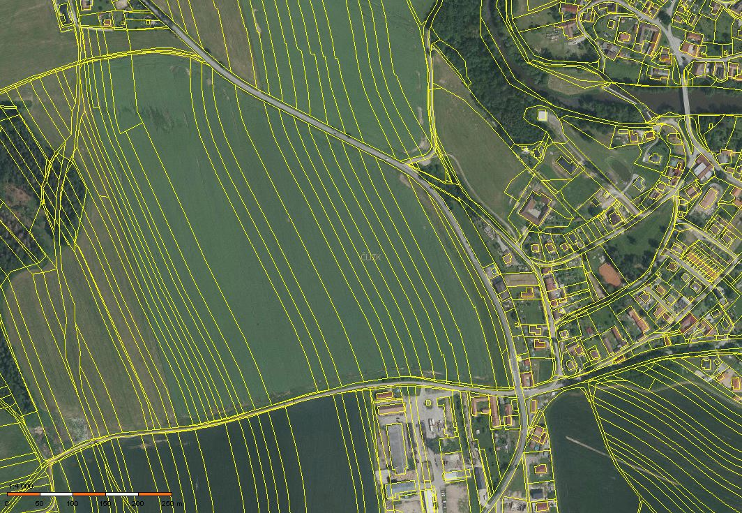
Výřez z katastrální mapy + ortofoto

A.2 Požadavky vyplývající z územního plánu

Požadavky na způsob využití řešeného území stanovuje ÚP Doudleby.

Plochy, pro které je uloženo zpracování územní studie, jsou navržené plochy s pořadovým číslem 25. Plochy s rozdílným způsobem využití – plocha Sb – plochy smíšené obytné a plocha Pz – plochy veřejných prostranství – veřejná zeleň.

Pro plochu 25 stanovuje ÚP Doudleby následující:

pořad. číslo  plochy (i.č.) | způsob využití | výměra  v ha | obsluha, limity využití území, podmínky využití území, ochrana hodnot území, předpokládaná kapacita
25 | Sb  smíšené obytné | 4,43 | zastavitelná plocha  obsluha území – z účelové komunikace napojené na silnici  III/15529  Limity využití území: OP silnice III. třídy, plošná odvodnění – meliorace, OP vodního zdroje vrtu Vidov,  podmínky využití území: zpracování územní studie (viz kap.K);  v blízkosti silnic III. třídy (i mimo ochranná pásma) splnění  hlukových hygienických limitů (opatření nebudou hrazena  z prostředků správce komunikace), šíře veřejného prostoru – min. 8m; napojit pozemky na veřejnou kanalizaci, zajistit vsak a  zadržování dešťových vod na pozemku (viz kap.D) (výrokové)  části );  Ochrana hodnot území –  Podlažnost - max. 1 NP + podkroví, výšková úroveň – výška  hřebene max. 9m  Předpokládaná kapacita – dle ÚS, minimální velikost parcely  1400m2
 | Pz | 0,98 | podmínky využití území: veřejná zeleň s převažující izolační  funkcí

Pro plochy s rozdílným způsobem využití zastoupené v řešeném území stanovuje ÚP Doudleby následující možné způsoby využití:

Sb PLOCHY SMÍŠENÉ OBYTNÉ
- vymezují se v případech, kdy s ohledem na charakter zástavby, její urbanistickou strukturu a způsob jejího využití není účelné členit území na plochy bydlení a občanského vybavení a je nezbytné vyloučit umisťování staveb a zařízení, snižujících kvalitu prostředí v této ploše,

a. hlavní využití:
- pozemky staveb pro bydlení,
- pozemky staveb pro občanské vybavení a nerušící výrobu,

b. přípustné využití:
- veřejná prostranství,
- související dopravní a technická infrastruktura, místní a účelové komunikace, pěší cesty,
- parkovací stání, odstavná stání a garáže pro potřeby vyvolané přípustným využitím území (řešit na vlastním pozemku v rámci stavby),
- dopravní služby nerušící bydlení,
- kultovní a kulturní stavby,
- stavby a zařízení, které svým provozováním a technickým zařízením nenarušují užívání staveb a zařízení ve svém okolí a nesnižují kvalitu prostředí souvisejícího území, například řemeslné dílny, nerušící výroba a služby, zemědělství, které svým charakterem a kapacitou nezvyšují dopravní zátěž v území ,
- ochranná a izolační zeleň,

c. podmíněně přípustné využití:
- umístění staveb s chráněnými vnitřními i venkovními prostory v plochách zatížených hlukem (v blízkosti silnice III. třídy, i mimo ochranná pásma) – je možné pouze za podmínky, že v dalším stupni projektové přípravy bude prokázáno, že nebudou překročeny max. přípustné hladiny hluku v chráněných vnitřních i venkovních prostorech,
- hřiště, pokud nebude zásadně narušovat okolí hlukem,
d. nepřípustné využití:
- zařízení snižující kvalitu prostředí v této ploše – např. průmyslová výroba, těžba, hutnictví, chemie, těžké strojírenství, asanační služby,
- velkoobchodní činnost, která má zvýšené nároky na dopravu, hluk apod.: prodejní plochy se sortimentem potravin nad 500m2 prodejní plochy, prodejní plochy nepotravinářského sortimentu nad 1000m2,
- veškeré stavby a činnosti, jejichž negativní účinky na životní prostředí překračují nad přípustnou mez limity zátěže, nebo režim stanovený v příslušných předpisech, vyhláškou a příslušnými hygienickými normami,
- jiná než hlavní, přípustná a podmíněně přípustná využití,

podmínky prostorového uspořádání včetně základních podmínek ochrany krajinného rázu
- výška zástavby, parcelace - navržená zástavba bude respektovat měřítko, charakter a hladinu stávající okolní zástavby, bude respektovat charakteristické formy zastavění

Pz PLOCHY VEŘEJNÝCH PROSTRANSTVÍ - veřejná zeleň
- vymezují se za účelem zajištění podmínek pro přiměřené umístění, rozsah a dostupnost pozemků veřejných prostranství a k zajištění podmínek pro jejich užívání v souladu s jejich významem a účelem,

a. hlavní využití:
- parky, parkově upravená veřejná prostranství, ochranná a izolační zeleň, plochy zeleně využívané pro každodenní rekreaci, veřejně využívaná zeleň, aleje a stromořadí navazující na zastavěné území,

b. přípustné využití:
- cyklistické stezky a trasy, pěší cesty,
- lávky, naučné stezky,
- v rozsahu navržené plochy pro zásobování vodou – využití pro zdvojení přivaděče vody
z nádrže Římov,

c. podmíněně přípustné využití:
- zřizovat a provozovat zařízení a sítě technické infrastruktury - za podmínky, že budou citlivě začleněny do tohoto území a nenaruší hlavní funkci plochy,
- hřiště - za podmínky, že se jedná o plochy zeleně v zastavěném území a zastavitelných plochách; za podmínky, že se nejedná o plochy ochranné a izolační zeleně,
- objekty, stavby a zařízení, která plní doplňkovou funkci – altány, pergoly, umělecká díla, drobné kultovní stavby - za podmínky, že se jedná o plochy zeleně mimo vymezené plochy biokoridorů a biocenter,
- plochy biocenter, biokoridorů a interakčních prvků - využití ploch, vegetační zásahy v plochách vymezených biokoridorů, biocenter a interakčních prvků – pouze za předpokladu, že budou dodrženy stanovené podmínky pro plochy územního systému ekologické stability a základní požadavky pro zlepšení ekologické funkce krajiny (viz kap. E) textové (výrokové) části ),
- v rozsahu navržené plochy pro zásobování vodou – využití pro veřejnou zeleň jen za podmínky, že neznemožní ani neztíží možnost vybudování a provozování přivaděče,

d. nepřípustné využití:
- jiná než hlavní, přípustná a podmíněně přípustná využití,

podmínky prostorového uspořádání včetně základních podmínek ochrany krajinného rázu
- veškeré stavby a vegetační úpravy musí respektovat charakter zástavby a krajinný ráz - vyloučit výsadbu nepůvodních dřevin,

ÚP Doudleby dále umisťuje v řešeném území následující veřejně prospěšné stavby a veřejná prostranství:

Veřejně prospěšné stavby
V03 - Rozšíření a doplnění vodovodní sítě
K03 - Doplnění kanalizační sítě

Veřejná prostranství – veřejná zeleň
PZ04 - izolační zeleň
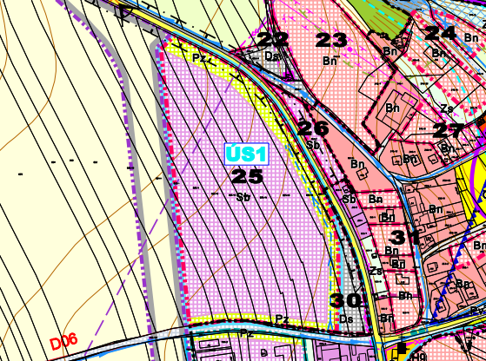
Výřez z koordinačního výkresu ÚP Doudleby

A.3 Urbanistická koncepce včetně podmínek pro umisťování staveb

Řešené území je členěno na plochy s rozdílným způsobem využití, které jsou dle jednotlivých funkčních typů barevně rozlišeny. Pro plochy s rozdílným způsobem využití jsou stanoveny podmínky využití, které mají charakter závazných regulativů a limitů využití území.
ÚS navrhuje plochy bydlení, plochy dopravní infrastruktury, plochy veřejných prostranství a plochy soukromé zeleně, jejichž možné využití je podrobně popsáno v kap. A.3.1 – A.3.4.

Urbanistická koncepce vychází zejména z morfologie terénu, orientaci území ke světovým stranám a možných vstupů do území. Dalším významným vstupním limitem je vlastník pozemků č. 825/12 a 1195/3, který se odmítl jakkoliv na budoucí zástavbě podílet a jeho pozemky tak zůstaly ponechány stávajícímu využití. Tyto pozemky celé řešené území dělí na dvě oddělené části. Studie dále respektuje rozdělení funkčních ploch dle ÚP Doudleby, který vymezuje většinu území jako plochu smíšenou obytnou a pás v šíři cca 10 – 20 m podél stávajících komunikací jako plochu veřejných prostranství.

Z těchto vstupních limitů vznikla navržená uliční síť sestávající ze dvou komunikací, dělící území na tři bloky stavebních parcel táhnoucí se od severu k jihu. V návaznosti na komunikace je v centrální části území navržena dvojice veřejných prostranství návesního charakteru. Veřejné prostranství vymezené podél severovýchodní a jižní strany řešeného území je navrženo jako průchozí parkový prostor pro odpočinek obyvatel lokality, i jako zvuková a pohledová clona stavebních parcel od sousední komunikace.

Dvojice navržených místních komunikací je orientována zhruba ve směru sever – jih. Západní komunikace se na jihu napojuje na stávající komunikaci a na severu je zakončena obratištěm. Východní komunikace se na jihu napojuje obdobně na komunikaci a na severu na silnici III. třídy v místě napojení protilehlé komunikace. Místo napojení je zvoleno s ohledem na napojení protilehlé komunikace tak, aby spolu vytvořili průsečné křížení. Dále se v tomto místě nachází stávající sjezd na pole a místo se nachází v intravilánu těsně za značkou uvozující začátek obce, tedy s maximální povolenou rychlostí 50 km/h. Komunikace ležící jižně od řešeného území je v současnosti účelová a pro potřeby napojení musí být změněna na komunikaci místní. Veřejné prostranství, na kterém se komunikace nachází, má dostatečnou šířku pro napojení pozemků s rodinnými domy.
Navržené místní komunikace jsou z hlediska svého umístění ve struktuře obce navrženy jako komunikace funkční třídy D1 – obytná zóna. Obytná zóna je uvozena zpomalovacím prahem a ve svém průběhu ještě členěna tak, aby došlo ke kýženému zpomalení pohybu motorových vozidel, neboť ve funkční skupině D1 je navržen pohyb vozidel a osob ve stejném profilu komunikace, tedy bez chodníku lemujícího komunikaci. Veřejná prostranství pro navržené místní komunikace jsou navržena v šíři 9,0 m tak, aby umožnila pohodlné umístění vlastního pojízdného/pochozího tělesa komunikace a všech sítí technické infrastruktury, včetně otevřené odvodňovací stoky a stromořadí. V místech návesních prostorů uprostřed lokality je veřejné prostranství rozšířeno.

Je navrženo 23 stavebních parcel o minimální velikosti 1.400 m². Celková plocha stavebních parcel činí 32.289 m², plocha pro komunikace 4.976 m² a plocha veřejných prostranství 10.379 m².

Veřejná prostranství
ÚS Doudleby navrhuje dva druhy veřejných prostranství podle jejich primárního charakteru – návesní prostor a parkový prostor.

Návesní prostory jsou vymezeny v centrální části lokality v návaznosti na místní komunikaci. Vznikají rozšířením prostranství pro komunikaci. V západní části je navrženo veřejné prostranství navazující na obratiště o ploše cca 570 m². Tento prostor je uvažován s převahou zeleně pro společnou relaxaci zejména parcel č. 1 – 6. Uvažováno bylo s několika herními prvky pro děti a lavičkami ve stínu vzrostlých stromů. Ve centrální části území je navržen druhý návesní prostor o ploše cca 1250 m², jehož součástí bude i zklidněná komunikace. V této části se předpokládá větší zastoupení zpevněných ploch s lavičkami, ohništěm a několika herními prvky, které bude umožňovat pořádání menších společenských akcí pro obyvatele celé lokality. To vše ve stínu oboustranné aleje, která na místo upozorní i při pohledu z dálky. Pro případ, že by změnila situace s pozemkem 825/12, je mezi sousedními navrženými parcelami 10 a 11 ponechána proluka, která umožní pěší spojení mezi oběma návesními prostory.

Parkový prostor je navržen v rozsahu plochy Pz z ÚP Doudleby. V rámci tohoto pásu se uvažuje s intenzivní parkovou výsadbou doplněnou chodníkem (pěšinou), spojujícím severní a jižní část lokality s nedalekou autobusovou zastávkou. Chodník bude doplněn několika stanovišti s lavičkami a různými prvky pro rekreaci, které z tohoto prostoru pomůžou vytvořit příjemný lineární park nejen pro obyvatele řešeného území. Chodník a s ním i celé řešené území bude od sousední silnici III. třídy oddělen ozeleněným terénním valem, vytvářejícím zvukovou i pohledovou bariéru.

Regulace
Velikosti parcel jsou navrženy s ohledem na požadavky na jejich minimální velikost dle ÚP Doudleby, tedy 1400 m². U takto rozsáhlých pozemků se předpokládá nižší míra zastavění a procento zastavěnosti je tedy stanoveno na 25%.

Na místech, kde to bylo vzhledem k orientaci ke světovým stranám a ke svažitému terénu vhodné, je navržena stavební čára, určující polohu průčelí domu. Stavební čára zajistí vymezení uličního prostoru a tím pádem i lepší čitelnost a přehlednost území. U ostatních parcel je vymezena alespoň nepřekročitelná stavební hranice.

Na západním okraji řešeného území směrem do volné krajiny je v rámci stavebních parcel navrženo nezastavitelné pásmo, které vytvoří plynulý přechod mezi zástavbou a navazujícím nezastavěným územím.

Řešení zeleně
V rozsahu řešeného území se v současné době nenacházejí takřka žádné stromy, vyjma několika ovocných podél stávající komunikace.

Je navržena jednostranná alej podél obou navržených komunikací. Její poloha je koordinována s vedením inženýrských sítí a příčným sklonem komunikace. Šířka zeleného pásu pro alej je standardně 2,5 m. Je uvažováno s výsadbou středně vzrostlých stromů, např. javor babyka. V rozsahu návesního prostoru v centrální části je navržena oboustranná alej ze stromů vyššího vzrůstu, např. lípa srdčitá. Výsadba je navržena také v rámci západního návesního prostoru a zejména v rozsahu parkového prostoru podél severovýchodní a jižní strany řešeného území.

A.3.1 Plochy bydlení

Hlavní využití:
Bydlení v rodinných domech včetně základní občanské vybavenosti.

Přípustné využití:
Individuální bydlení v rodinných domech a plochy a stavby s tímto typem bydlení související, tj. zahrady, vedlejší hospodářství, vestavěná občanská vybavenost, drobné řemeslné a výrobní provozovny nerušící životní prostředí a okolní obytnou zástavbu, malá rekreační a sportovní zařízení individuálního charakteru (bazény, prvky zahradní architektury apod.).
Přípustná jsou rovněž parkovací stání a garáže na vlastním pozemku pro potřeby vyvolané tímto funkčním využitím území.

Nepřípustné využití :
Veškeré činnosti narušující okolní prostředí, výroba, velké provozy, odstavná stání a garáže pro nákladní automobily a autobusy, hromadné garáže, nákupní centra, zařízení dopravních služeb a autobazary.

Regulativy
Velikost vymezovaných stavebních pozemků 1.400 m²
Procento zastavěnosti 25%
Podlažnost hlavní stavby 1NP + podkroví
Podlažnost doplňkových staveb 1NP
Střecha bez omezení
Sklon střechy ploché střechy nebo šikmé střechy se sklonem mezi 35° - 45°
Výška půdní nadezdívky max. 0,8 m

A.3.2 Plochy dopravní infrastruktury

Hlavní využití :
Zajištění dopravního napojení sousedních parcel a navazujících komunikací formou místní nebo účelové komunikace.

Přípustné využití :
Zařízení a plochy pro parkování, pěší a cyklistické stezky apod. Přípustné je rovněž umísťování informačních prvků a prvků obecního mobiliáře, výsadba zeleně, zařízení pro retardaci a vsak dešťových vod, stanoviště tříděného odpadu pro obecní účely.

Nepřípustné využití :
Jakékoliv funkce na úkor funkce dopravní vybavenosti, zejména parkování a odstavování automobilů na pozemních komunikacích určených pro dopravu v pohybu mimo vyznačené parkovací stání a ostatní funkce, které nejsou uvedeny jako přípustné.

Podmínky prostorového uspořádání:
Zpevněné plochy budou budovány v nejmenší možné míře potřebné pro dopravní funkčnost. Po dopravním napojení je prioritou zachování maxima zeleně.

A.3.3 Plochy veřejných prostranství

Hlavní využití :
Plochy veřejných prostranství a další prostory přístupné každému bez omezení, tedy sloužící obecnému užívání.

Přípustné využití :
Veřejné prostranství může být doplněno například herními prvky, drobnou architekturou, mobiliářem či altánem pro veřejné využití.

Přípustné jsou související plochy, objekty a zařízení dopravní a technické infrastruktury slučitelné s hlavním účelem veřejných prostranství, včetně stanovišť tříděného odpadu pro obecní účely.

Přípustné jsou protihlukové stavby a opatření.

Nepřípustné využití :
Jakékoliv zařízení, objekty a činnosti, které nejsou uvedeny v hlavním a přípustném využití těchto ploch.
Plochy veřejného prostranství nebudou oplocovány.

A.3.4 Plochy soukromé zeleně
Hlavní využití:
Plocha neveřejné zeleně soukromé.

Přípustné využití:
Přípustná je možnost výstavby doplňkových objektů – altány, pergoly, sklady zahradního nářadí, apod., o velikosti max 50 m².
Přípustné je využívání plochy ke stávajícímu účelu využití jako zemědělskou plochu.

Nepřípustné využití:
Nepřípustné je veškeré využití, které není výše specifikováno jako přípustné, případně takové využití, které narušuje majoritu zeleně. Nepřípustné je zejména umisťování objektů pro bydlení, výrobních a hospodářských objektů, objektů občanského vybavení a objektů pro dlouhodobou rekreaci.

Podmínky prostorového uspořádání :
Procento zastavěnosti 5%
Podlažnost 1NP

A.3.5 Podmínky plošné a prostorové regulace

Pro potřeby ÚS se stanovují následující regulační prvky:
- procento zastavěnosti – stanovuje maximální plochu pozemku (více pozemků jednoho vlastníka) možnou k zastavění nadzemními objekty a zpevněnými plochami, udává se v procentech z celkové plochy parcel/y; do zpevněných ploch se nezapočítávají přírodní vodní plochy a plochy s přírodními povrchy. Do zpevněných ploch se započítávají bazény a vegetační dlažba.
- Stavební čára – udává polohu alespoň části průčelí hlavního objektu s tolerancí 0,5 m na obě strany. V případě parcel umístěných v oblouku komunikace nesmí být minimální vzdálenost průčelí od veřejného prostranství menší než 5,5 m.
- Stavební hranice – udává nepřekročitelnou hranici pro umístění nadzemních staveb směrem ke komunikaci s tolerancí 0,5 m
- nezastavitelné pásmo – nezastavitelné pásmo na přechodu do volné krajiny, v rámci kterého nelze umisťovat nadzemní stavby (vyjma oplocení)
- podlažnost - je stanovena maximálním počtem plných nadzemních podlaží; v grafické části je tento regulativ uveden arabskou číslicí; „+“ označuje přípustnost podkroví s maximální výškou nadezdívky 0,8 m nad čistou podlahou podkroví
- parcelace – ÚS navrhuje novou parcelaci pozemků. Navržená parcelace není závazná a lze ji za dodržení základních principů napojení a dodržení minimálních velikostí parcel měnit.

A.4 Návrh řešení dopravní infrastruktury

V územní studii jsou vymezeny plochy dopravní infrastruktury. Jedná se o plochy pro místní komunikaci podskupiny D1 - obytná zóna, pro napojení navržených parcel. Profil veřejného prostranství pro komunikaci je v šíři 9 metrů.

Jsou navrženy dvě samostatné nezávislé místní komunikace ve směru sever – jih pro obsluhu území. Západní komunikace se na jihu napojuje na stávající komunikaci a na severu je zakončena obratištěm. Východní komunikace se na jihu napojuje obdobně na komunikaci a na severu na silnici III. třídy v místě napojení protilehlé komunikace. Místo napojení je zvoleno s ohledem na napojení protilehlé komunikace tak, aby spolu vytvořili průsečné křížení. Dále se v tomto místě nachází stávající sjezd na pole a místo se nachází v intravilánu těsně za značkou uvozující začátek obce, tedy s maximální povolenou rychlostí 50 km/h. Rozhledové poměry v tomto místě jsou příznivé i pro vyšší než maximální povolenou rychlost.
Komunikace ležící jižně od řešeného území je v současnosti účelová a pro potřeby napojení musí být změněna na komunikaci místní. Veřejné prostranství, na kterém se komunikace nachází, má dostatečnou šířku pro napojení pozemků s rodinnými domy.

Místní komunikace jsou z hlediska svého umístění ve struktuře obce navrženy jako komunikace funkční třídy D1 – obytná zóna. Jedná se o komunikaci určenou pouze k napojení jednotlivých stavebních parcel bez tranzitní dopravy. Obytná zóna je uvozena zpomalovacím prahem a ve svém průběhu ještě členěna tak, aby došlo ke kýženému zpomalení pohybu motorových vozidel, neboť ve funkční skupině D1 je navržen pohyb vozidel a osob ve stejném profilu komunikace. Standardní šířka komunikace je 5,5 m, samostatný chodník pro chodce není navrhován. Ke zpomalení dopravy jsou navrženy zálivy pro parkovací stání, které lokálně zužují průjezdný profil na 3,5 m. Centrální návesní prostor je navíc zklidněn dvojicí zpomalovacích prahů.

Napojení lokality na pěší trasy je poněkud problematické, neboť v obci nejsou takřka žádné chodníky. Východně od řešeného území se nachází autobusová zastávka, na kterou navazují malé segmenty chodníku. Na tuto zastávku je napojen navržený chodník vedený v parkovém prostoru po okraji lokality od její severní části na jih. Je tak zajištěno pěší propojení mezi autobusovou zastávkou a navrženou komunikací ve východní části území. Propojení se západně situovanou komunikací není bohužel vzhledem k majetkovým vztahům možné.

Vyznačená doporučená poloha sjezdů na parcelu je pouze orientační pro stanovení směru, odkud má být parcela napojena. Poloha sjezdů není závazná a bude upřesněna při řešení konkrétních záměrů při dodržení rozhledových poměrů.

Doprava v klidu bude zajištěna v počtu minimálně 2 parkovacích stání na každé parcele rodinného domu. V rámci uličního prostoru je navrženo 12 podélných parkovacích stání, z toho jedno pro osoby se sníženou schopností pohybu. Parkovací stání budou provedena ze vsakovacích tvárnic.

Dopravní infrastrukturu pro účely obsluhy řešeného území lze umisťovat v rámci celého řešeného území, i mimo plochy dopravní infrastruktury, za podmínky nenarušení okolních ploch bydlení nepříznivými vlivy a při zachování principů ÚS.

Navržené podrobnější členění ploch dopravní infrastruktury prezentované v rámci výkresů B.3, B.4 a B.5 je pouze příklad možného řešení, který může být při zachování základních principů upraven v dalších stupních PD.

A.5 Návrh řešení technické infrastruktury

V rámci přípravných prací byla ověřena existence sítí u jejich správců či majitelů. Z potřebných médií se v okolí nachází sítě elektrického vedení, sítě elektronických komunikací, splašková kanalizace a vodovod. Podél řešeného území dále vede otevřená stoka pro odvod dešťových vod.

Ve výkrese dopravní a technické infrastruktury jsou znázorněny stávající sítě technické infrastruktury. Z navržených sítí jsou řešeny pouze páteřní řady vodovodu a kanalizace a hlavní kabely vedení VN, NN a veřejného osvětlení.
Polohy sítí jsou pouze orientační pro stanovení principu jejich umístění a možnosti obsloužení všech parcel v řešeném území. Lze zvolit i jiné řešení, které umožní zásobování všech stavebních parcel. Ostatní sítě a přípojky budou navrženy dle konkrétních individuálních záměrů.

Sítě a stavby technické infrastruktury lze umisťovat v rámci všech ploch, pokud nenaruší jejich hlavní a přípustné využití.

Elektro
Severovýchodně od řešeného území se nachází stávající trafostanice napojená na rozvod VN. Z té bude veden kabel VN podél navržené východní komunikace až k nově navržené trafostanici v jihovýchodním rohu řešeného území. Z této nové trafostanice budou vedeny rozvody NN a veřejného osvětlení podél místní komunikace, ze kterých budou napojeny jednotlivé kabelové skříně u stavebních parcel a sloupy veřejného osvětlení.

Vodovod
V přilehlých komunikacích jsou vedeny stávající vodovodní řady PE 160 a PE 110. Na ně budou napojeny nové řady vedené v souběhu s osou navržených komunikací. Z těchto řadů budou vyvedeny jednotlivé přípojky pro stavební parcely.

Splašková kanalizace
Kanalizační řad je v současnosti zakončen jižně od zastávky autobusu jihovýchodně od řešeného území. V ose navržených komunikací budou vedeny nové řady, které budou vedeny směrem k jihu a pod stávající místní komunikací k napojovacímu bodu. Z těchto řadů budou vyvedeny jednotlivé přípojky pro stavební parcely.

Dešťová kanalizace
Podél komunikací vedoucích kolem řešeného území se nacházejí otevřené stoky zachycující nevsáknuté dešťové vody z polí a komunikace.

Dešťové vody z navržených komunikací budou svedeny k jejich východní straně, kde budou zachyceny do otevřené stoky, ve které bude umožněn jejich částečný však, zajišťující dostatek vláhy i pro navazující stromořadí. Nevsáknuté vody budou stokou svedeny podél komunikace do jižní části řešeného území, kde budou zaústěny do retenčního/vsakovacího tělesa (dle hydrogeologického průzkumu v dalších stupních PD). Přepad z těchto těles bude nakonec napojen na stávající stoku.

Veřejné osvětlení
V rozsahu nově navržené komunikace bude navrženo veřejné osvětlení, které bude splňovat platné předpisy. Veřejné osvětlení bude napojeno z nové trafostanice a bude vedeno v souběhu s vedením NN.

